补充材料

S1 0.5m成功标准下的结果
正文以碰撞前进入目标1.5m范围为成功。表S1给出以进入目标0.5m范围为成功（与训练到达奖励半径相同）时运动学环境中的结果，任务与统计口径同正文表4。进入1.5m范围后在目标附近超时的飞行在此计为超时，进入1.5m范围后发生碰撞的飞行计为碰撞。本文方法在两种标准下成功率均为最高。
表S1 0.5m标准下测试场景上的结果
方法 | 成功率 总体(%) | 稀疏(%) | 适中(%) | 密集(%) | 碰撞率(%) | 超时率(%)
UAV-iDP3 | 28.0 | 42.1 | 25.4 | 17.7 | 34.9 | 37.1
Reg-DPPO w/o Stage II | 41.9 | 59.6 | 38.8 | 29.0 | 32.3 | 25.8
Single-stage DPPO | 34.9 | 56.1 | 25.4 | 25.8 | 34.4 | 30.6
Reg-DPPO w/o BC reg. | 41.9 | 66.7 | 37.3 | 24.2 | 38.2 | 19.9
本文方法 | 49.5 | 73.7 | 44.8 | 32.3 | 32.8 | 17.7

S2 第二次训练运行
以不同随机种子重复第一阶段微调与本文方法的完整训练，评价设置同正文。表S2给出1.5m标准下的结果，训练过程见图S1。第二次运行中，本文方法的任务成功率与UAV-iDP3相当（48.9%对47.3%），第一阶段策略低于UAV-iDP3；从第二次运行的第一阶段策略出发，第二阶段使成功率提高22.6个百分点。微调的结果对训练随机性较为敏感，正文第5章将其列为局限。
表S2 第二次训练运行的结果（1.5m标准）
方法 | 成功率 总体(%) | 稀疏(%) | 适中(%) | 密集(%) | 碰撞率(%) | 超时率(%)
Reg-DPPO w/o Stage II（第二次运行） | 26.3 | 45.6 | 22.4 | 12.9 | 27.4 | 46.2
本文方法（第二次运行） | 48.9 | 71.9 | 38.8 | 38.7 | 27.4 | 23.7
表注：任务与统计口径同正文表4。
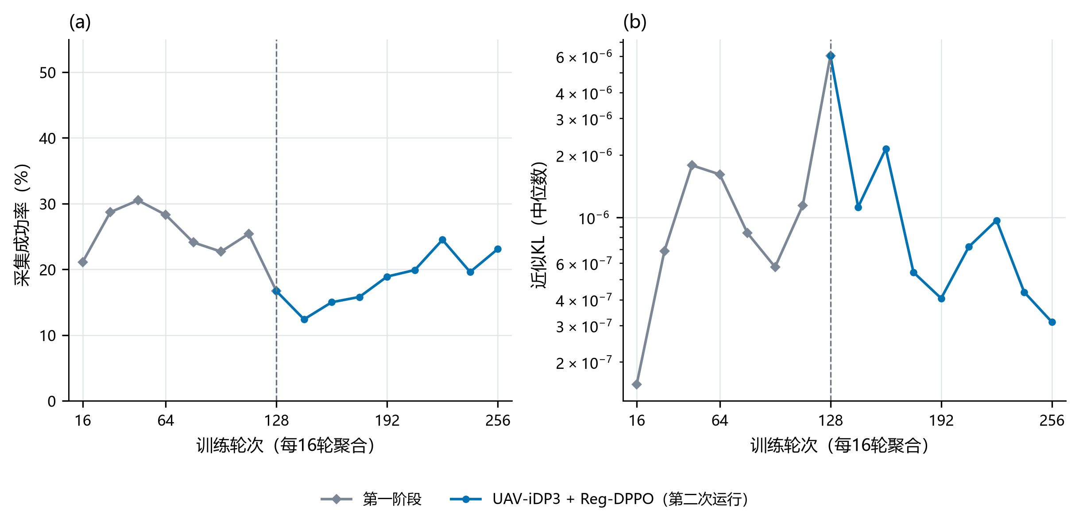
图S1 第二次训练运行的训练采集成功率与近似KL散度。 每16轮汇总，格式同正文图7。

S3 运动学评价任务
运动学评价共进行了42个场景的199个任务，每个任务5次。正文表2、表4的统计不含其中13个任务。其中9个为cul_de_sac_trap类场景的任务（000021中1个、000114中4个、000115中2个、000116中2个，000115的任务全部去除），在评价完成后从统计中去除；另外4个为initial_yaw_offset_corridor_000015场景的全部任务，该场景的障碍布局与一个训练场景完全相同，因此不作为测试场景。正文按任务统计（5次中至少3次成功即记该任务成功），并以进入目标1.5m范围为成功，二者均在评价完成后确定；评价前确定的标准为每次评价单独统计、进入目标0.5m范围为成功（与训练到达奖励半径相同，预先登记的判定按此标准作出）。表S3给出全部199个任务按评价前标准的结果。
表S3 运动学评价中全部199个任务按评价前标准（每次评价、0.5m）的结果
方法 | 成功率 总体(%) | 稀疏(%) | 适中(%) | 密集(%) | 碰撞率(%) | 超时率(%)
UAV-iDP3 | 27.2 | 43.4 | 25.1 | 15.7 | 38.5 | 34.3
Reg-DPPO w/o Stage II | 40.6 | 60.3 | 39.1 | 25.4 | 34.5 | 24.9
Single-stage DPPO | 35.2 | 58.0 | 26.3 | 24.9 | 36.4 | 28.4
Reg-DPPO w/o BC reg. | 40.1 | 67.1 | 36.6 | 20.9 | 40.7 | 19.2
本文方法 | 45.7 | 70.5 | 43.4 | 27.1 | 35.3 | 19.0
表注：每种方法995次评价；稀疏、适中、密集类分别为295、350、350次。

S4 Gazebo评价任务
Gazebo飞行共进行了48个任务（来自31个场景，稀疏12、适中18、密集18），每个任务2次。正文表5的统计不含其中8个任务：cul_de_sac_trap_000115与cul_de_sac_trap_000116两个场景的4个任务，initial_yaw_offset_corridor_000015、s_turn_multi_obstacle_000119、s_turn_multi_obstacle_000117三个场景各1个任务，以及mixed_3d_low_density_route_000173中的1个任务。这些任务在全部飞行完成后从统计中去除。正文按任务统计（两次飞行中至少一次成功即记该任务成功），成功范围与运动学评价相同（1.5m），均在飞行完成后确定。表S4给出全部48个任务按同一口径的结果，表S5给出正文40个任务按每次飞行统计的结果。
表S4 Gazebo中全部48个任务的结果（按任务统计）
难度 | 方法 | 成功率(%) | 碰撞率(%) | 超时率(%)
总体 | UAV-iDP3 | 60.4 | 31.2 | 8.3
 | 本文方法 | 62.5 | 35.4 | 2.1
 | EGO-Planner | 75.0 | 18.8 | 6.2
稀疏 | UAV-iDP3 | 91.7 | 0.0 | 8.3
 | 本文方法 | 100.0 | 0.0 | 0.0
 | EGO-Planner | 100.0 | 0.0 | 0.0
适中 | UAV-iDP3 | 61.1 | 33.3 | 5.6
 | 本文方法 | 61.1 | 38.9 | 0.0
 | EGO-Planner | 77.8 | 11.1 | 11.1
密集 | UAV-iDP3 | 38.9 | 50.0 | 11.1
 | 本文方法 | 38.9 | 55.6 | 5.6
 | EGO-Planner | 55.6 | 38.9 | 5.6
表注：稀疏、适中、密集类分别为12、18、18个任务。
表S5 Gazebo中正文40个任务按每次飞行统计的结果
难度 | 方法 | 成功率(%) | 碰撞率(%) | 超时率(%)
总体 | UAV-iDP3 | 56.2 | 31.2 | 12.5
 | 本文方法 | 60.0 | 35.0 | 5.0
 | EGO-Planner | 68.8 | 12.5 | 18.8
稀疏 | UAV-iDP3 | 95.5 | 0.0 | 4.5
 | 本文方法 | 95.5 | 0.0 | 4.5
 | EGO-Planner | 100.0 | 0.0 | 0.0
适中 | UAV-iDP3 | 57.1 | 35.7 | 7.1
 | 本文方法 | 57.1 | 42.9 | 0.0
 | EGO-Planner | 67.9 | 10.7 | 21.4
密集 | UAV-iDP3 | 26.7 | 50.0 | 23.3
 | 本文方法 | 36.7 | 53.3 | 10.0
 | EGO-Planner | 46.7 | 23.3 | 30.0
表注：每种方法80个回合；稀疏、适中、密集类分别为22、28、30个回合。飞出场景边界的回合计为超时，与运动学评价一致。

